PANDUAN PENGGUNA SISTEM
DOKTER
SIMKlinik Elrhea Clinic

Daftar Isi
1. 1. Login
2. 2. Dashboard Dokter
3. 3. Antrian Saya
4. 4. RME - Riwayat Pasien
5. 5. RME - Formulir SOAP
6. 6. RME - Pilih Layanan
7. 7. RME - Resep Obat

1. Login
- Buka halaman login sistem SIMKlinik
- Masukkan email/username dan password
- Klik tombol "Masuk"
- Pilih role "Dokter" saat login

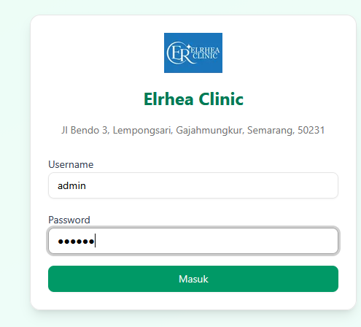

2. Dashboard Dokter
- Melihat statistik antrian hari ini
- Melihat jumlah pasien sudah dilayani
- Melihat jadwal praktik hari ini
- Mendapat notifikasi pasien baru

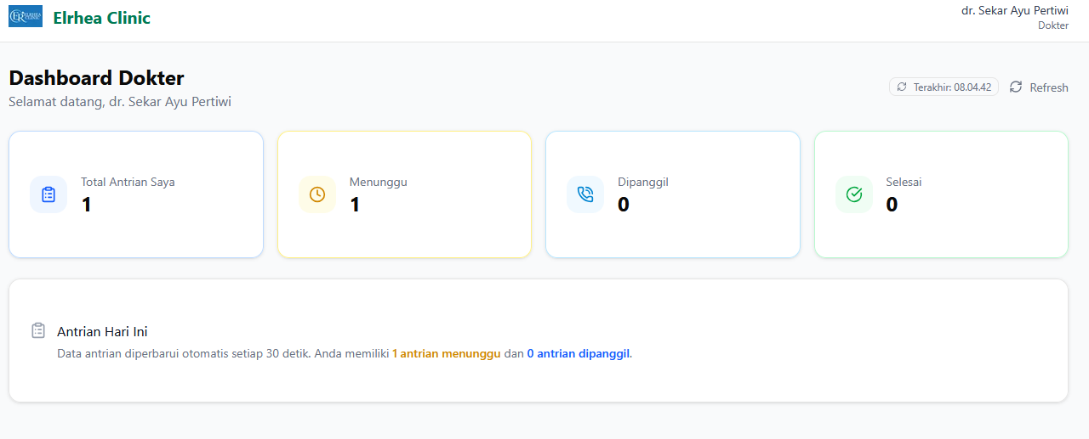

3. Antrian Saya
- Melihat daftar pasien yang menunggu
- Kolom yang ditampilkan: No. Antrian, Nama, Keluhan, Status
- Klik tombol "Isi RME" untuk membuat rekam medis
- Klik "Panggil" untuk memanggil pasien
- Halaman auto-refresh setiap 30 detik

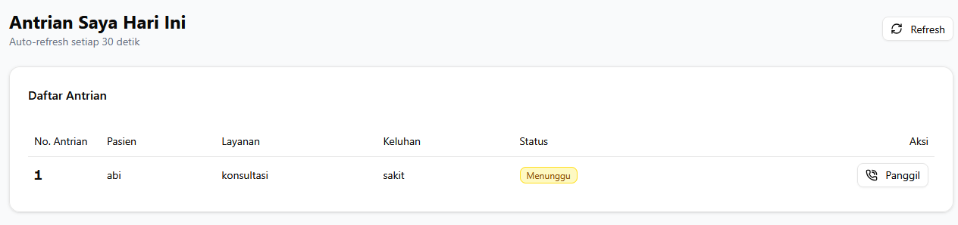

4. RME - Riwayat Pasien
- Melihat rekam medis elektronik pasien sebelumnya
- Melihat daftar RME yang sudah dibuat
- Melihat tanggal, jam, diagnosis, dan tindakan
- Berguna untuk memahami riwayat treatment pasien

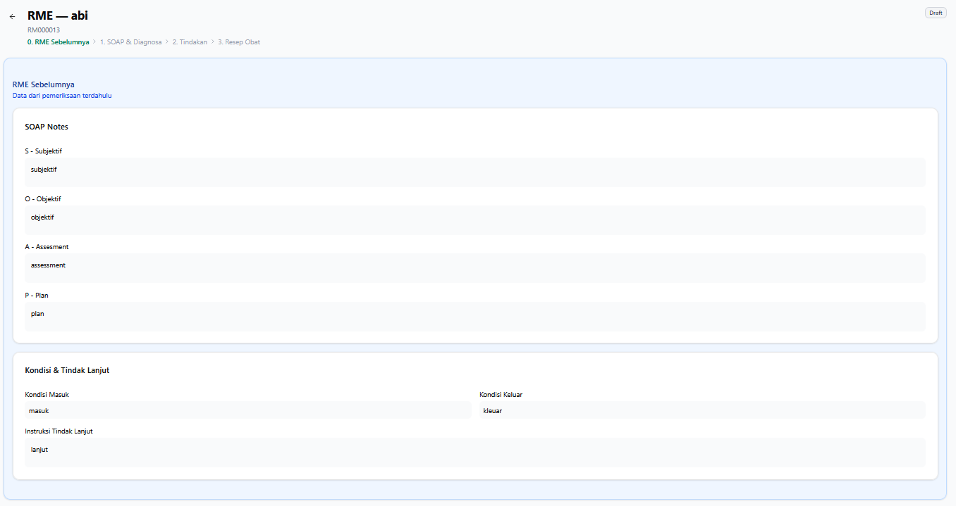

5. RME - Formulir SOAP
- Formulir utama untuk mengisi Rekam Medis Elektronik
- S - Subjective: Keluhan utama pasien dan riwayat penyakit
- O - Objective: Tekanan darah, suhu tubuh, berat & tinggi badan
- A - Assessment: Diagnosis dokter
- P - Plan: Rencana treatment selanjutnya

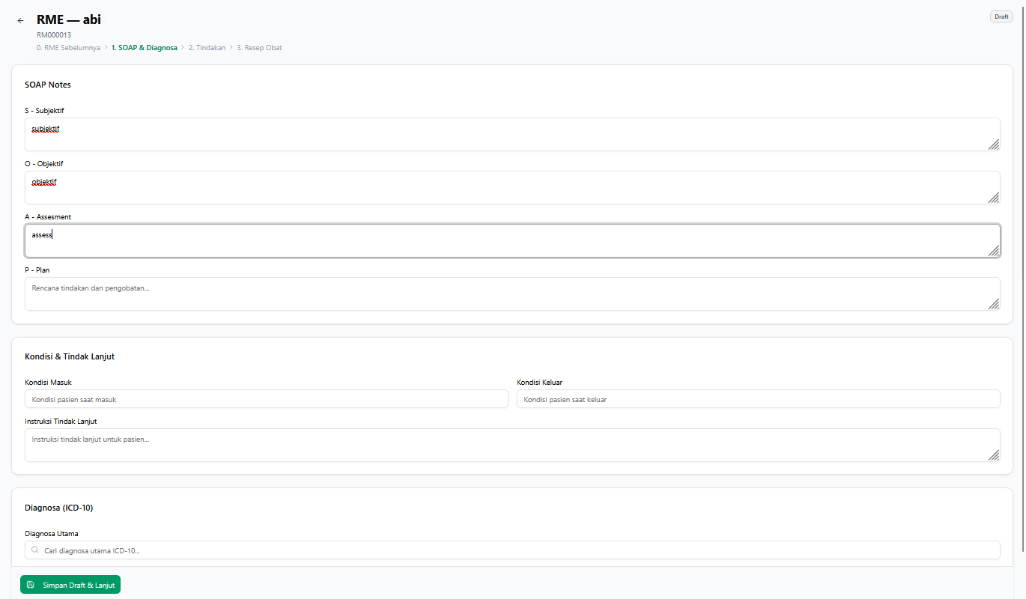

6. RME - Pilih Layanan
- Memilih layanan atau tindakan medis
- Jenis layanan: Pemeriksaan Umum, Tindakan Medis, Konsultasi
- Pilih dokter yang menangani
- Bisa tambahkan multiple layanan
- Harga layanan muncul otomatis

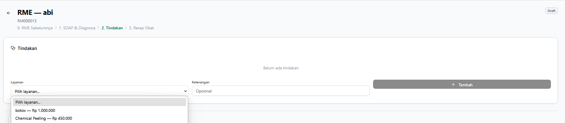

7. RME - Resep Obat
- Membuat resep obat untuk pasien
- Search obat berdasarkan nama
- Lihat stok obat yang tersedia
- Input jumlah dan aturan pakai
- Warning jika stok hampir habis
- Resep bisa dicetak atau kirim ke kasir

